# Elrendezés

## Előkészületek

1. Nyisd meg a viccek mappát és abból az összes HTML fájlt a Visual Studio Code programmal!
2. Nézd meg az oldalak HTML kódját!
3. Nézd meg a böngészőben is az oldalakat!
4. Készíts egy új stilusok.css fájlt, és kapcsold hozzá mindegyik oldalhoz!  
   (Alkalmazz másolást!)
5. Az oldal a feladatsor végén ilyen lesz:  
   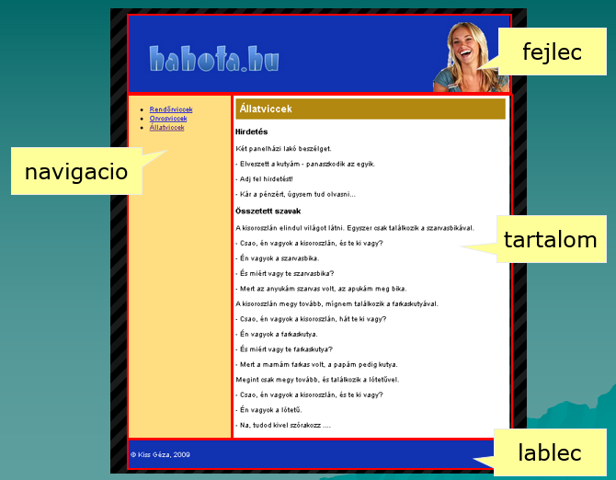  
   Figyeld meg, hogy milyen részekből áll! Milyen tulajdonságokat kell beállítani az egyes részekre?

## Formázás

1. Hozd létre a body stílust a *stilusok.css* fájlban az alábbi beállításokkal:  
   betűtípus: Arial, Helvetica, talpatlan  
   betűméret: 14px  
   háttérkép: hatter.png  
   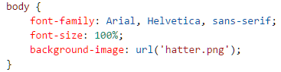  
   Egyelőre olvashatatlanok lesznek a viccek, de ezt majd javítjuk.
2. Legyen a tarolo nevű doboz szélessége 800px, margója alul és felül 15px, és legyen középre igazítva! (Ebben a dobozban van az oldal többi eleme.)  
   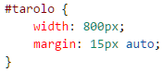  
   A böngészőben még mindig nem látható jól a szöveg.
3. Állítsd be a fejlec szakaszra a következőket:  
   magasság: 150px  
   belső margók: 10px  
   háttérszín: #1133B2  
   háttérkép: *nevetes.jpg* a jobb alsó sarokban, ismétlés nélkül!  
   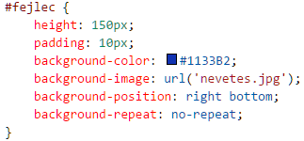  
   Újdonság a háttérkép elhelyezése a background-position tulajdonsággal. Milyen más lehetőségek vannak ennél a beállításnál?
4. Nézd meg a böngészőben!  
     
   Figyeld meg, hogy nem látszik a képek határa, mert a háttérszín ugyanolyan!
5. Állítsd be a lablec szakaszra a következőket:  
   belső margók: 10px  
   háttérszín: #1133B2  
   betűszín: fehér  
   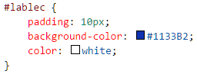
6. Nézd meg a böngészőben!  
   
7. Állítsd be a navigacio szakaszra a következőket:  
   balra van igazítva, a szöveg körbefut rajta  
   szélesség: 200px  
   belső margók: 10px  
   háttérszín: #FFDE81  
   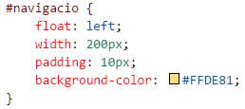
8. Állítsd be a tartalom szakaszra a következőket:  
   belső margók: 10px  
   háttérszín: fehér  
   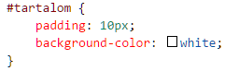
9. Nézd meg a böngészőben! Mit kellene módosítani?  
   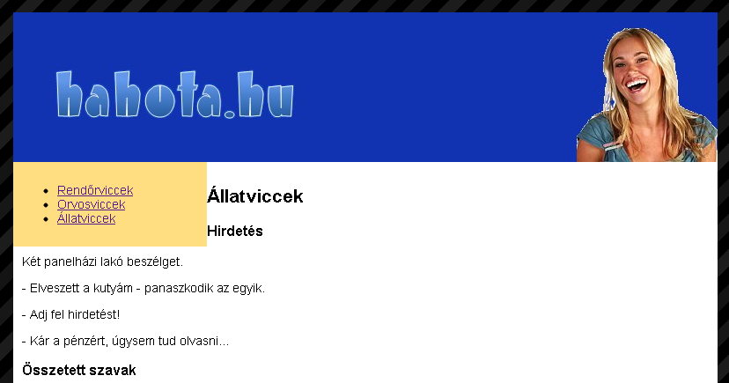
10. Állíts be 220 pontos bal margót a tartalomra! (Hogyan jött ki ez az érték?)  
    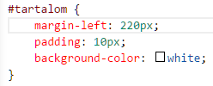
11. Nézd meg ismét a böngészőben! Mit kellene még módosítani?  
    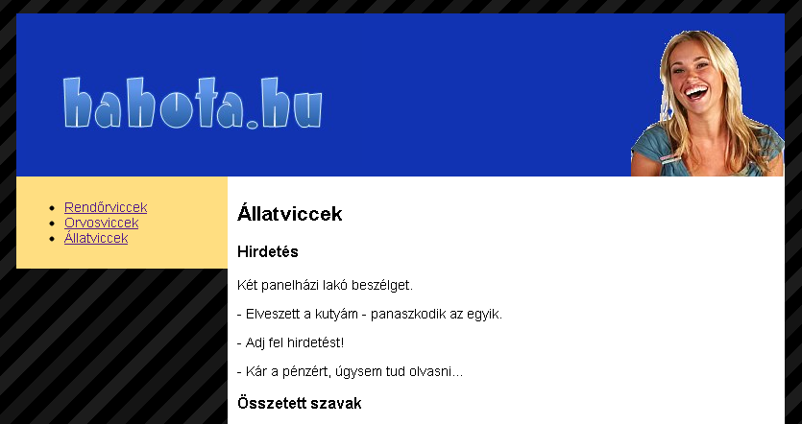
12. Állítsd be a tarolo szakasz háttérszínét #FFDE81-re! Miért ezt a színt alkalmazzuk?  
    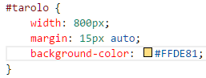
13. Nézd meg a böngészőben!  
    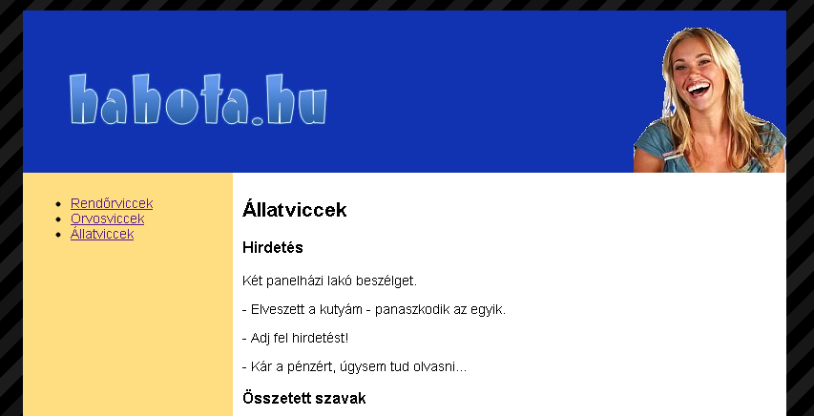
14. Állítsd be az egyes szintű címsorokra a következőket:  
    külső margók: 0  
    belső margók: 10px  
    háttérszín: #B28810  
    betűszín: fehér  
    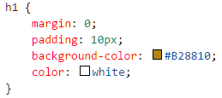
15. Ellenőrizd az eredményt a böngészőben!  
    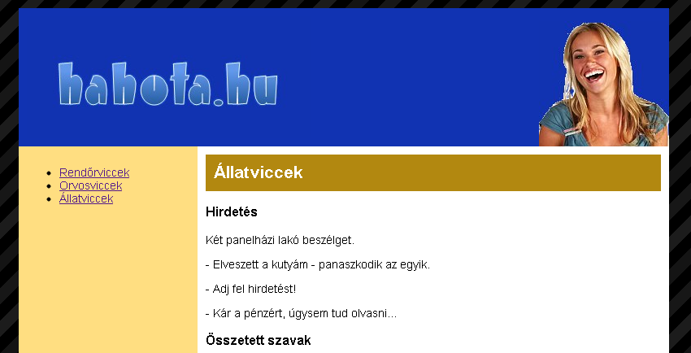

## Önálló feladatok 1.

1. Helyezd át a navigációt a jobb oldalra!
2. yisd meg a <http://www.stripegenerator.com/> oldalt, és készíts egy csíkos háttérmintát, majd cseréld le erre az oldal hátterét!

## Önálló feladatok 2.

Töltsd fel egy online tárolóhelyre ezt a feladatsort és az órán készített fájlokat! Otthon is nézd át őket!